

Студијски програм
Геодезија и геоматика

СЕМИНАРСКИ РАД

- Интегрисани системи премера -

Тема: InSAR системи

Студент: Стамболија Елеонора

Бр. Индекса: о381

Садржај

Резиме___________________________________________3

Увод_____________________________________________4

Аквизиција података за анализу деформација применом савремених технологија и падарска интерферометрија___5

Принцип радарског снимања________________________5

SAR интерферометрија_____________________________6

InSAR метода_____________________________________7

PS-InSAR метода__________________________________9

D-InSAR метода__________________________________10

Примена InSAR методе____________________________13

Планови и истраживања___________________________13

Литература______________________________________14

Резиме

SAR интерферометрија, поред дугобазисне интерферометрије ((eng. Very Long Base
Interferometry, VLBI) и технологије глобалног позиционог система (GPS), представља
најактуелнију методу одређивања геодинамичких померања, при чему се могу комбиновати
мерења генерисана овим методама у циљу добијања што квалитетнијих закључака о померањима тектонских плоча у хоризонталном и висинском смислу.
Сателитска радарска интерферометрија InSar има примену у мерењу деформација од
почетка деведестих година прошлог века. Ова технологија се заснива на снимању површине терена са два SAR сензора са две врло блиске орбите у различитим временским тренуцима, при чему се генеришу слике високе резолуције, а на основу стерео-пара се креира дигитални модел висина за потребе детектовања померања терена у висинском смислу.

Увод

Површински делови Земљине литосфере су у сталном покрету, изложени напрезањима и
тектонским обликовањима, услед различитих утицаја, који су пре свега ендогеног карактера.
Комплексност идентификације активних континенталних деформација је добро позната и донедавно их је било веома тешко квантификовати. Комплексност проблема је евидентна у широком спектру мултидисциплинарних истраживања, почев од геолошких карата које бележе доказе о прошлости тектонских кретања, до сеизмичких карата који показују широку дистрибуцију епицентара земљотреса. Анализа квантитативне оцене тектонских померања је била веома сложена, јер није била доступна методологија реализације прецизних мерења на знатно удаљеним просторима, који се карактеришу сложеним обрасцем кретања. Метода геодетског сателитског позиционирања, VLBI дугобазисна интерферометрија и InSAR метода радарске интерферометрије, превазишле су наведене проблеме. Разумевање природе и стања Земљине коре захтева сталну потребу за истраживањима у интердисциплинарном приступу.

Аквизиција података за анализу деформација применом савремених технологија и радарска интерферометрија

Индустријски и војни развој SAR апликација, базираних на ваздушним платформама, датира од шездесетих година прошлог века. Лансирањем првог цивилног SAR сателита SEASAT 1978. године, омогућено је мноштво информација за потребе истраживања и мониторинга различитих феномена везано за Земљину површину, мора и океане. Радарска метода се заснива на примени такозваних активних сензора и представља једну од савременијих техника за прикупљање просторних података за потребе геодинамичких анализа. Основна предност прикупљања података овом методом јесте независност од временских услова и дневног светла. Тренутно су присутне следеће технологије радарског прикупљања података:

1* SAR (Syntetic Aperture Radar) – радар са синтетичком блендом
2* InSAR (Interferometric Syntetic Aperture Radar) – SAR интерферометрија, тј.
интерферометријски радар са синтетичком блендом
3* PS-InSAR (напредна верзија конвенционалне InSAR технике која решава проблеме
временске и геометријске декорелације).

Принцип радарског снимања

SAR је техника даљинске детекције у којој се микроталасни сигнали емитују од сензора ка
предметној површини, рефлектују се од ње и враћају ка сензору. Принцип мерења је сличан
технологији ласерског скенирања, при чему се овде користе зрачења из дела електромагнетног спектра са дужим таласним дужинама, један извор зрачења емитује микроталасне сигнале а пријемник са антеном региструје сигнале који се рефлектују од површине. На основу измереног времена, одређује се растојање до површине од које се рефлектује мноштво сигнала које карактерише њихова амплитуда и фаза (McCandless, 1989; Cvjetinović, 2005; Ferretti et al., 2007).Снимање површине терена код SAR система врши се бочно у односу на трајекторију кретања сензора, при чему се као производ снимања добија дводимензионална слика снимљеног подручја високе резолуције. Једна димензија се односи на азимут (правац трајекторије сензора) а друга на растојање (правац управан на трајекторију сензора). Основне јединице (ћелије) слике су пиксели, који означавају степен рефлексије микроталасних сигнала од површине терена. Сваки пиксел носи информацију о амплитуди и фази микроталасног сигнала који се рефлектује од те мале области земљине површине коју репрезентује пиксел, тако да се на основу амплитуде идентификује структура површине терена (стене, вегетација, зграде). Када се ради о сликама генерисаним ERS сателитима, везано за величину пиксела, резолуција SAR слика износи око 5 метара у правцу азимута и око 9.5 метара у правцу управном на правац трајекторије сензора. У општем случају, растојање између суседних пиксела износи око 4 метра у правцу азимута и око 8 метара у правцу управном на правац трајекторије сензора, тако да је у оба правца обезбеђен одређени преклоп. Дакле, SAR слика садржи за сваки пиксел мерења амплитуде рефлектованог микроталасног зрачења од површине терена.

Амплитуда више зависи од конфигурације терена (храпавости) него од хемијске структуре. Када су у питању стене и елементи урбаних средина, ради се о високим амплитудама, док глатке и равне површине (водени басени) показују ниске амплитуде. Када се узме у обзир да се код снимања површине терена SAR системом мере коса растојања од сензора до површине терена, улога интерферометрије је управо у трансформацији ових података у одговарајућу пројекцију. Просторна резолуција није директно зависна од таласне дужине, већ представља функцију производа процесиране ширине сигнала τ и брзине светлости ц, подељеног са два.

SAR интерферометрија

SAR интерферометрија, поред дугобазисне интерферометрије (eng. Very Long Base
Interferometry, VLBI) и технологије глобалног позиционог система (GPS), представља
најактуелнију методу одређивања геодинамичких померања, при чему се могу комбиновати
мерења генерисана овим методама у циљу добијања што квалитетнијих закључака о померањима тектонских плоча у хоризонталном и висинском смислу.
Сателитска радарска интерферометрија InSAR има примену у мерењу деформација од
почетка деведестих година прошлог века. Ова технологија се заснива на снимању површине терена са два SAR сензора са две врло блиске орбите у различитим временским тренуцима, при чему се генеришу слике високе резолуције, а на основу стерео-пара се креира дигитални модел висина за потребе детектовања померања терена у висинском смислу. Дакле, за сваку тачку на снимљеној површини терена добијају се различите вредности растојања са два SAR сензора, тако да исти пиксели за две слике имају исте вредности амплитуде а различите вредности фазе. Радар сателита (нпр. ЕRА1/2, ENVISAT) емитује монохроматски сигнал. Мали део енергије сигнала се расипа приликом рефлексије од површине терена и натраг долази до радарске антене са одређеним закашњењем. Временско кашњење се изражава као фазно померање између оригиналног и расутог сигнала. Након 35 дана, Ц канал сателита ENVISAT прелази исти регион снимања, при чему се добија друга радарска слика
земљине површине. Ако је дошло до померања површине терена услед тектонских или других утицаја, фаза друге слике ће бити различита (Heck et al., 2010). Управо одређивањем фазне разлике, може се доћи до вредности разлике растојања од два сензора. Принцип синетичке бленде заснива се на комбинацији сигнала добијених на различитим позицијама у простору, које детектује радар током процеса снимања, тако да се на тај начин формира једна веома дугачка антена. Примена ове методе је нарочито ефикасна на подручјима на којима није могуће прикупити податке на другачији начин. Досадашња истраживања показала су да се тачност дигиталних модела висина, добијених класичним радарским снимањем, у хоризонталном смислу креће око 10 метара а у вертикалном смислу око неколико метара. Међутим, када је реч о SAR интерферометрији, та тачност је много већа, за ERS сателите радарска таласна дужина износи 5.6 цм, што имплицира тачност одређивања померања од пола центиметра, чиме је примена InSAR методе у геодинамичким мерењима на великим површинама сасвим оправдана. InSAR јесте веома ефикасна техника за мерење деформација на површини Земље, међутим пажња се мора посветити временској и геометријској декорелацији, као и атмосферским сметњама које могу у одређеној мери угрозити тачност резултата. Као пример смањивања временске декорелације приликом снимања површи терена између две временске епохе, наводи се сателитска SAR мисија ERS1-2 са
два интегрисана сателита a (eng. European remote sensing satellite, ERS).
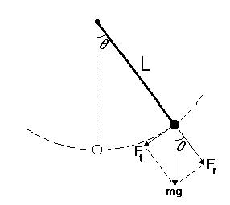
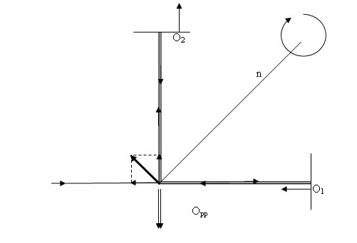

Слика 1. Принцип снимања са геометријским параметрима сателитске интерферометрије SAR система

InSAR метода

InSAR метода која нарочито има примену у прецизном одређивању деформација тла и
објеката у распону таласне дужине радара, назива се диференцијална интерферометрија (Д- InSAR). У том случају, генеришу се најмање три SAR слике, при чему се на основу њих упоређују два генерисана интерферограма, а финални продукт представља диференцијални интерферограм. Ако вредности разлика фаза на два интерферограма нису исте, значи да је дошло до деформације снимљене површине терена између датих временских епоха снимања. осетљивост SAR интерферомерије на померања терена веома велика, ако је компонента померања у косој пројекцији 2.8 цм, то ће одговарати интерферометријској фазној
разлици од 2π . Деформације земљине површине на генерисаном интерферограму се изражавају у виду промене боја. Мање деформације су означене благом променом боје, док веће деформације резултирају наглом променом боје.

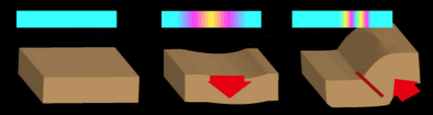
Слика 2. Пример интерпретације померања на интерферограму у случају када нема деформација (лево), када се ради о благим деформацијама (у средини) и у случају наглих промена терена (десно).

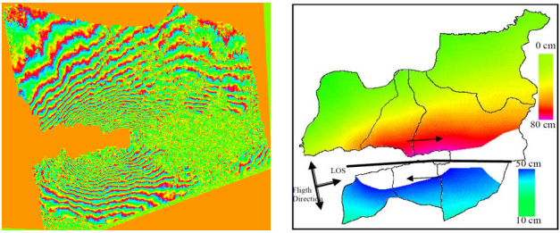
Слика 3. Интерферограм добијен од података прикупљених 13.8.1999. и 17.9.1999. године коришћењем
ROIPAC софтвера (лево), картиране деформације земљине површине пре и после земљотреса у покрајини Измит (десно) ((Aydöner et al., 2004).

Деформације се могу уочити када су померања на површини терена кохерентна и проширена
на неколико суседних пиксела. У овом случају се претпоставља да се локација расипања у оквиру пиксела није променила, док је цела област пиксела и суседних ћелија померена на горе, на доле или у страну. Тада може да се спроведе компарација фаза две слике. Такозвана диференцијална фаза садржи информације о промени у правцу посматрања или у правцу погледа антене. Тачност детектованих померања која се може постићи диференцијалном интерферометријом је у распону мањем од таласне дужине радарског сигнала, а креће се од неколико милиметара до неколико центиметара. Висока прецизност је последица анализе разлика на интерферограму, а не односи се на директно упоређење стварних модела висина из две епохе. Да би се постигла тако висока прецизност детекције померања, потребно је добро знање о топографији подручја као и о положају и азимуту радарске антене. Мерење фазне разлике, засноване на два узастопна радарска снимка, омогућава дефинисање само једне компоненте вектора померања у простору, у правцу погледа антене, тј. у правцу сензор-мета, тако да је то значајан недостатак ове технике. Међутим, ова технологија
обезбеђује велику просторну покривеност, а поменути недостатак се може превазићи
комбинацијом радарских података из узлазних и силазних орбита, како би се постигло дефинисање две компоненте померања што је обично довољно за даље анализе. Детекција померања са радарском интерферометријом зависи од природе померања, при чему постоје два кључна услова за добијање адекватних резултата (Оштир, 2000):

1* Промене у току саме аквизиције података не смеју бити превелике (нпр. услед деловања вулкана или разорног земљотреса). Ово се посебно односи на њихов градијент који не треба бити превелик у оквиру једног пиксела.
2* Расипање у оквиру пиксела за време аквизиције података мора бити што је могуће равномерније. Прецизније, положај емитера у посматраној резолуцији ћелије не треба мењати више од 20% од таласне дужине коришћеног микроталасног зрачења.

Први услов, у принципу, није велики проблем. Ако су се велике промене десиле за време
аквизиције података, модели висина, пре и после узрокованих догађаја, једноставно се одузимају, при чему се могу детектовати промене у распону од неколико метара, али ограничење представља продукција високо прецизног модела висина. Када није испуњен други услов, ради се о временској декорелацији, што доводи до тога да је практично немогуће упоредити две фазе радарских слика. Тешкоће са декорелацијом се могу превазићи коришћењем PS-InSAR технике, која узима у обзир само она подручја (тачке) која су кохерентна, тј. фазно стабилна.

PS-InSAR метода

PS-InSAR (eng. persistent scatterer) представља надоградњу конвенционалне InSAR
технике у смислу решавања стандардних проблема код InSAR -а везано за временску и
геометријску декорелацију, при чему се атмосфersки утицаји могу филтрирати. PS - InSAR техника омогућава систематско праћење померања објеката и урбаних зона, са одређивањем годишњих брзина померања са тачношћу од неколико милиметара (Ferreti et al., 2007). Та техника користи дугопериодични низ радарских слика за потребе откривања потенцијалних деформација на одређеном подручју земљине површине. Дакле, постиже се милиметарска тачност посредством фазно стабилних радарских мета са високом просторном резолуцијом. У случају када PS радарске мете остану кохерентне у оквиру мултитемпоралног радарског сета података, могуће је идентификовати милиметарске варијације у одређеној временској епохи, а у смеру сензор-мета, тј. у смеру ширења радарских таласа. Радарске мете се углавном односе на условно стабилне вештачке форме на терену (бране, мостови и остали грађевински објекти) или природне рефлекторе које је потребно идентификовати на подручјима од интереса, у циљу одређивања померања. PS мете представљају природне геодетске мреже које служе за прецизно праћење површинских деформација Земљине коре
(клизишта, слегања, вулканске активности, итд.). Примена ове технологије добија на значају у урбаним срединама због саме густине и могућности проналажења природних рефлектора, међутим у слабо насељеним подручјима је врло тешко идентификовати кохерентне радарске мете. У том случају се користе специјално креирани рефлектори . Подаци генерисани PS - InSAR технологијом односе се на скуп тачака одређене густине, у зависности од форме и покривености површине.

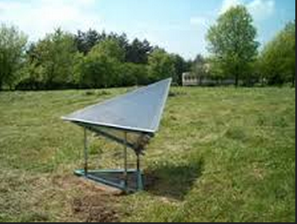

Слика 3. Вештачки PS - InSAR рефлектор, угаони рефлектор.

Коришћењем 3D модела, веома ефикасно се може идентификовати место за PS мету на
одабраном објекту. У комбинацији са фасадном текстуром објекта, применом терестричке
фотограметрије и косих снимака из ваздуха, избор PS мете се прецизно може идентификовати, чиме ће PS - InSAR анализа допринети побољшању разумевања интердисциплинарног научног приступа у геодинамици. PS - InSAR мерења представљају диференцијална мерења у односу на референтну радарску мету (са познатим координатама) и коресподентну референтну епоху. Комбинацијом кретања сателита (по својој орбити) и кретања Земље око своје осе, могуће је снимити подручје од интереса кроз две геометрије које се односе на: узлазни мод, када се сателит креће по својој орбити од југа према северу и осветљава подручје од интереса од запада ка истоку и силазни мод,
када се креће од севера према југу и осветљава подручје од интереса у правцу од истока према западу. Одређивање померања односи се на смер погледа радарске антене.

PS - InSAR метода је нарочито прецизна у погледу одређивања померања у
вертикалном смеру, па је веома погодна као допунска апликација GPS/GNSS технологији, која обезбеђује веома високу прецизност у хоризонталном положају. Још једна предност PS - InSAR технологије је у високој просторној густини података за разлику од GPS/GNSS технологије, где густина података зависи од успостављених активних перманентних станица или пасивних тачака геодетске основе на којима се обављају GPS/GNSS мерења.

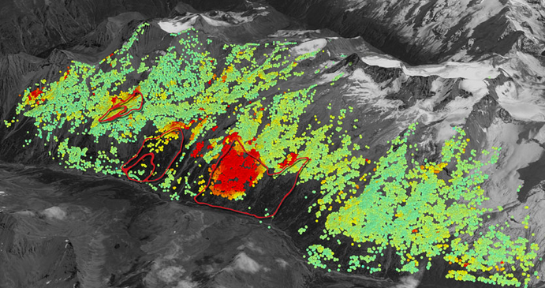

Слика 4. PS – InSAR снимак, подручје Италије

D-InSAR метода

InSAR метода која нарочито има примену у прецизном одређивању деформација тла и
објеката у распону таласне дужине радара, назива се диференцијална интерферометрија (D-InSAR). У том случају, генеришу се најмање три SAR слике, при чему се на основу њих упоређују два генерисана интерферограма, а финални продукт представља диференцијални интерферограм. Ако вредности разлика фаза на два интерферограма нису исте, значи да је дошло до деформације снимљене површине терена између датих временских епоха снимања.
Претпоставимо да су се одређене тачке на површини Земље помериле између два SAR
снимања (пример слегања терена услед клизишта или земљотреса). У том случају, фазна разлика ће се одредити на основу израза:
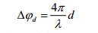

при чему је d померање (разлика пиксела) пројектовано у косој пројекцији.

Након креирања изравнатог интерферограма, интерферометријска фаза ће садржати и податке о висини терена и податке о померањима (Европска свемирска агенција, фебруар 2007);
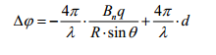

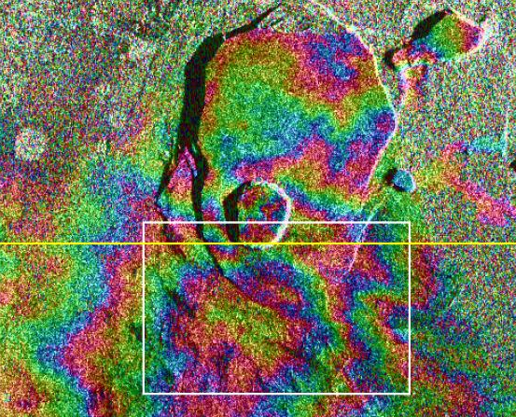

Слика 5. D– InSAR снимак

Примена InSAR методе

Примена ове методе је нарочито ефикасна на подручјима на којима није могуће прикупити податке на другачији начин. Досадашња истраживања показала су да се тачност дигиталних модела висина, добијених класичним радарским снимањем, у хоризонталном смислу креће око 10 метара а у вертикалном смислу око неколико метара. Међутим, када је реч о SAR интерферометрији, та тачност је много већа, за ERS сателите радарска таласна дужина износи 5.6 цм, што имплицира тачност одређивања померања од пола центиметра, чиме је примена InSAR методе у геодинамичким мерењима на великим површинама сасвим оправдана. In SAR јесте веома ефикасна техника за мерење деформација на површини Земље, међутим пажња се мора посветити временској и геометријској декорелацији, као и атмосферским сметњама које могу у одређеној мери угрозити тачност резултата.
Као пример смањивања временске декорелације приликом снимања површи терена између две временске епохе, наводи се сателитска SAR мисија ERS 1-2 са
два интегрисана сателита (eng. European remote sensing satellite, ERS).

Компонента: Геокинематика (величина,облик,кинематика,деформација)
Циљеви: Облик и временске варијације површине земље/леда/океана
Технике: Алтиметрија, нивелиранје, мареографска мерења, InSAR,GNSS,VLBI,SLR,DORIS
Надлежност: Међународни и национални пројекти,свемирксе мисије, будући InSAR сервис, IGS,IAS.

Планови и истраживања

Наредна истраживања на предметној области могла би укључити и технологију радарске
интерферометрије (посебно PS-InSAR) у циљу погушћавања модела померања, као и њену
интеграцију са методама сателитског позиционирања. PS-InSAR метода је веома ефикасна
када је у питању идентификација померања у вертикалној равни, док би се за одређивања
хоризонталних померања користила GPS/GNSS мерења у активној и пасивној мрежи
Републике Србије.

Литература

Amelung, F., Galloway, D. L., Bell, J. W., Zebker, H. A., and Laczniak, R. J. (1999):
Sensing the ups and downs of Las Vegas: InSAR reveals structural control of land
subsidence and aquifer system deformation. Geology, 27(6), 483–486.

Donnelan, A., i dr. (1999) Use of GPS and InSAR technology and its further development in earthquake modeling. Satellite Geodesy and Geodynamics System Group

Ferretti, A., Monti-Guarnieri, A., Prati, C., Rocca, F., (2007): InSAR Principles:
Guidelines for SAR Interferometry, Processing and Interpretation, European Space
Agency, ESA Publications ESTEC, The Netherlands, February 2007.

Gehlot, S., Ketelaar V., B., H., Verbree E., Hanssen R., F., (2005): Conceptual
Framework for PS-InSAR Interpretation Assisted by Geo-information Technology,
In ISPRS Workshop on ”High Resolution Earth Imaging for Geospatial
Information”, Hannover, Germany, 17-20 May 2005.

Hindle, D., i dr. (2002) Consistency of geologic and geodetic displacements during Andean orogenesis. Geophysical research letters, vol. 29, br. O, 10. 1029-2001GL013757

National Research Council (U.S.) (1981) Geodetic monitoring of tectonic deformation: Toward a strategy. Washington: National Academy Press

Aydöner, C., Maktav, D. , Alparslan, E., (2004): Ground deformation mapping using
InSAR, Proceedings, ISPRS congress, Istanbul, Turkey

Nestorović, Ž., Ibrahimović, A. (2008) Uloga i značaj geodezije u istraživanju savremenih seizmičkih procesa i njihovog uticaja na inženjerske strukture. u: Naučno-stručno savetovanje Zemljotresno inženjerstvo i inženjerska seizmologija, (I), Sokobanja, 13, Zbornik radova, 201-208

Seeber, G. (2003) Satellite geodesy. Berlin: Walter de Gruyter GmbH

Trifković, M., Nestorović, Ž. (2009) Mogućnosti korišćenja 2D geodetskih mreža za utvrđivanje seizmičkih pojava. u: Međunarodni simpozijum o zemljotresnom inženjerstvu i inženjerskoj seizmologiji, Banja Luka

Trifković, M., Nestorović, Ž. (2010) Primena geodezije za utvrđivanje uticaja seizmičkih pojava na promenu položaja tačaka na zemljinoj površini. Izgradnja, vol. 64, br. 3-4, str. 185-188

Simons, M., Fialko, Y., Rivera, L., (2002): Coseismic deformation from the 1999 msubw
7.1 hector mine, california, earthquake as inferred from InSAR and GPS
observations. Bull. Seism. Soc. Am., 92(4), pp. 1390–1402.

Udias, A. (1999) Principles of seismology. Cambridge: Cambridge University Press

